Муниципальное дошкольное образовательное учреждение
«детский сад «Сказка» города Николаевска»
Николаевского муниципального района Волгоградской области
(«МДОУ «Сказка» г. Николаевска)

Утверждено
Заведующий МДОУ «Сказка»
Т.В. Меденцова

Консультация по оказанию услуг методической, диагностической, консультативной помощи семье Ярда посещающей ребёнка (3 года) посещающее дошкольное учреждение, в консультационном пункте
МДОУ Детский сад «Сказка» города Николаевска семинара-практикума на тему: «Поиграй со мною в сказку»

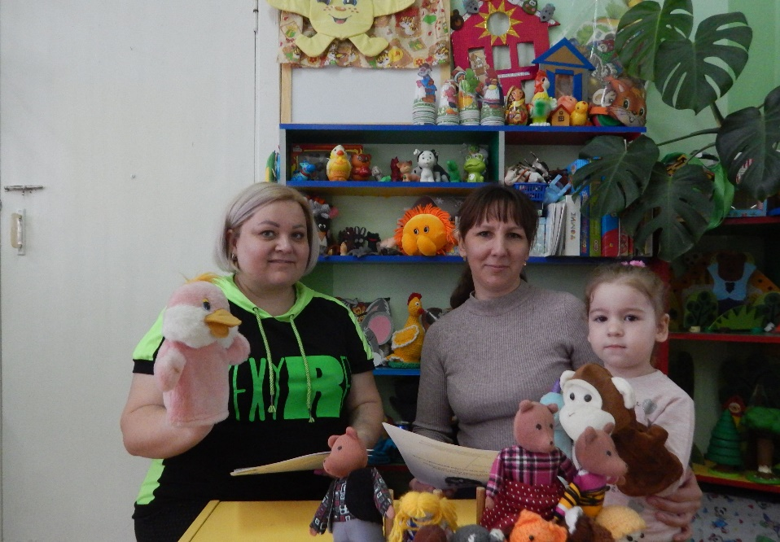

Подготовила и провела:
воспитатель 1 младшей группы
Коноваленко А.В

Январь 2023 год
Тема семинара-практикума: «Поиграй со мною в сказку»
Форма проведения: беседа, мини-выставка, показ театра
Цель: Знакомство родителей с разными видами театров имеющихся в ДОУ
Задачи:
- Создать благоприятный эмоциональный настрой; способствовать
сплочению родительского коллектива, формированию доверительных
отношений между родителями и педагогами.
- Формирование у родителей адекватной позиции по отношению к ребенку в
системе «мы и наш ребенок».
- Расширение информационного поля родителей в области театра.
- Формировать нравственное отношение к семейным традициям и досугу
- Вовлечь родителей в совместную с детьми деятельность.
- Развивать творческие способности взрослых и детей в процессе совместной
деятельности.
Материал и оборудование: разные виды театра (пальчиковый, магнитный,
кукольный), ширма.
Предварительная работа: просмотр выступления детей.
План.
1) Выступление воспитателя.
2) Викторина по сказкам
3) Показ театра «Курочка Ряба» на новый лад (актеры родители)

Ход семинара-практикума:

Приветствие.
Уважаемые родители!
В наши дни особенно актуален вопрос, что и как читать детям. Но, сейчас
очень насущно стоит вопрос, чем можно заинтересовать ребёнка. Чем
младше возраст, тем больше требуется наглядности и яркости для
привлечения внимания малыша. На наш взгляд с детьми 3-х лет более
актуально не читать, а рассказывать сказки, сопровождая свой рассказ
показом либо картин, либо игрушек по ходу действия. Ведь куклы могут всё,
или почти всё. Они творят чудеса, веселят, обучают, развивают творческие
способности дошкольника, корректируя их поведение. Что надо сделать что
бы радость общения с книгой стала ежедневной? Создавать кукольный
театр, инсценировать потешки, проговаривать потешки по словам, по ролям
внося игровые атрибуты (фартук, шапочка). В нашей группе есть настольный
театр, где дети могут манипулировать с куклой, проигрывать небольшую
роль. Это развивает память, моторику, мышление и речь. Есть пальчиковый
театр. Это развивает мелкую моторику рук.
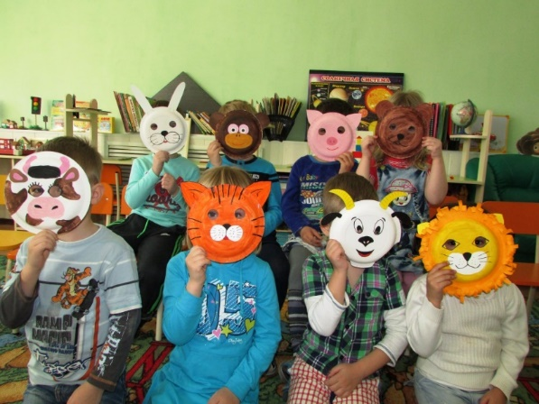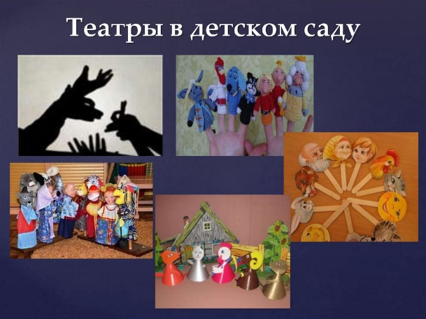
Любой театр развивает речь, а это просто необходимо в наше время, когда
общение во многих семьях сводится к минимуму. В семье у каждого своё
занятие (телефон, телевизор, планшет) все всё видят, но молчат. Так как это
грозит появлению у ребенка вымышленных друзей, уходом малыша от
реальности.
И давайте с вами вспомним наши любимые сказки, и что бы вам было
интересно проведем не большую викторину.
Для этого вам необходимо поделиться на 2 команды. Я буду задавать
вопросы, а вы должны дать точный ответ.
Викторина.
Вопросы:
1 группа:
1) В какой сказке море горело?
2) Что было в корзине у Красной шапочки?
3) Предметы говорящее правду, и говорящие о том, что происходит?
4) На чем ездил Емеля?
5) Предметы, показывающие дорогу?
6) Из какого предмета у Золушки была карета?
2 группа:
1) Волшебные предметы исполняющие желания?
2) Кто победил Тараканище?
3) Предметы, возвращающие здоровье и молодость?
4) В какое животное превратился братец Иванушка?
5) Предметы, помогающие герою преодолеть трудности?
6) Где спрятался седьмой козлёнок?
После викторины заходят дети, встречаются с родителями и предлагается
посмотреть кукольный театр «Курочка Ряба» на новый лад (актёры
родители).
Заключение: Давайте помнить, что детство быстро проходит, и от того чем
жил ваш малыш в дошкольные годы, чему мы его научили (дружить, любить,
беречь природу и окружающий мир, уважать старших), зависит его будущее.

